# Mein Leben in Syrien

Hör dir den Bericht eines Jungen an, der von seinem Leben erzählt.

|  |  |
| --- | --- |
|  | Audio Content  To listen to audio content just scan the QR code and listen to it on the digital worksheet.  https://to-teach.ai/worksheet/RA8TYvmisj1yqaoW08j8 |

Wie findest du den Bericht? Teile deine Eindrücke mit dem Rest der Klasse.

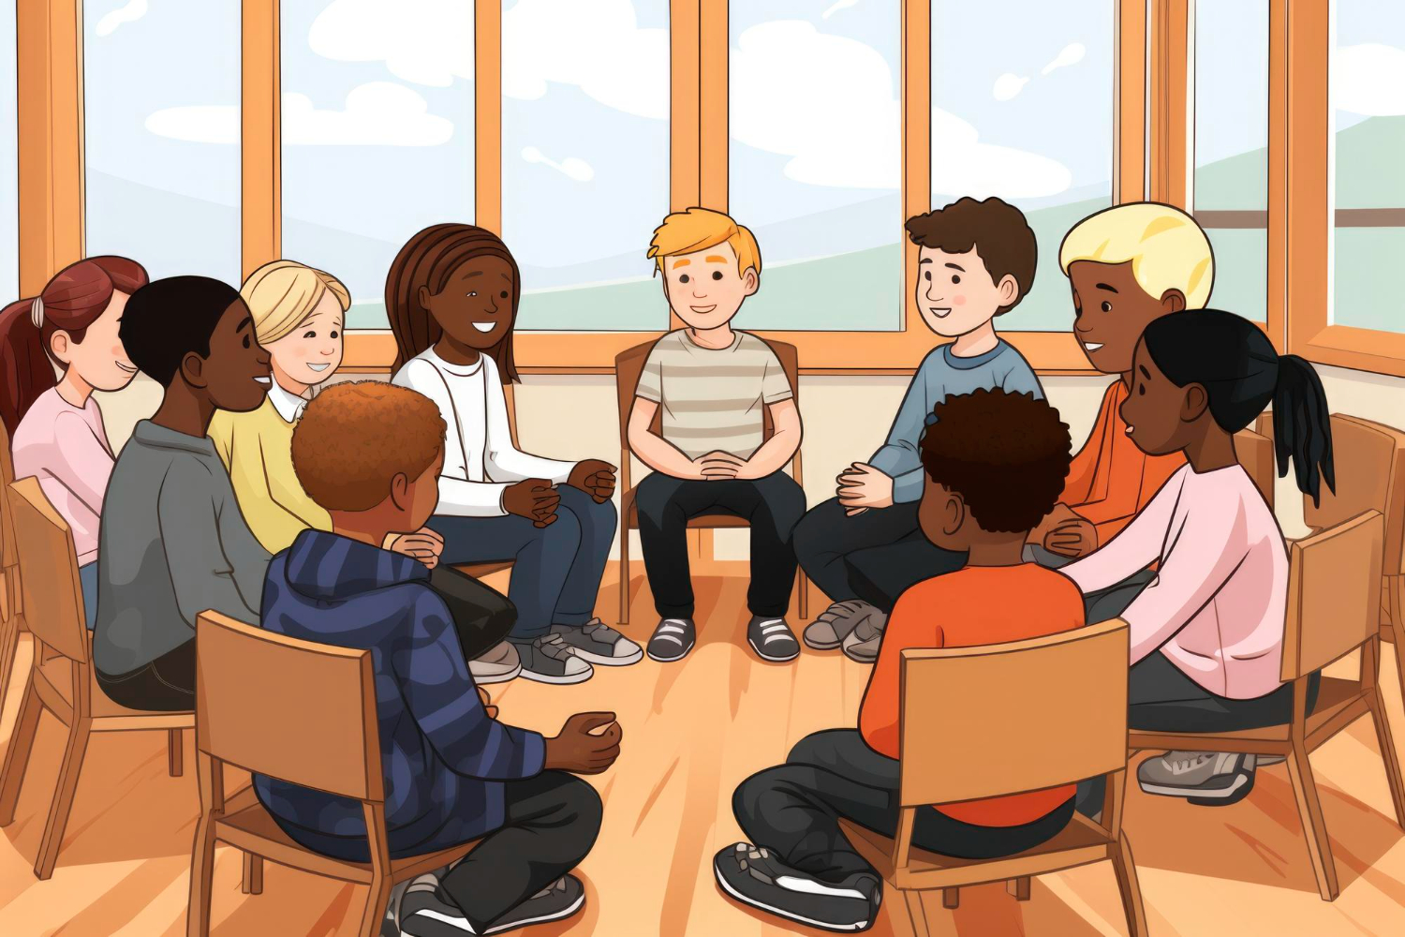

# Gesundheitliche Auswirkungen von Kinderrechtsverletzungen

Schau dir die folgende Tabelle an, in der du erfährst, welche Arten von Kinderrechtsverletzungen es in dem Land gibt, das gerade vorgestellt wurde. Auf der rechten Seite der Tabelle siehst du, welche Folgen die Missachtung von Kinderrechten auf Kinder haben kann.

|  |  |
| --- | --- |
| Kinderrechtsverletzung | Auswirkungen auf die Gesundheit |
| Gewalt und Angst | Kopfschmerzen, Schlafstörungen, Albträume, schnelles Herzklopfen |
| Mangelnde Bildung | Schlechte Noten, begrenzte Zukunftschancen, ständige Angst |
| Schlechte medizinische Versorgung | Verstärkung von Krankheiten wie Asthma, allgemeine Schwäche und Krankheit |
| Mangel an sicherem Wohnraum | Ständige Unsicherheit und Stress |
| Unterernährung | Schwaches Immunsystem, Wachstumsstörungen, allgemeine Schwäche |
| Verlust von Familienangehörigen | Trauer, psychische Belastungen, Einsamkeit |
| Psychische Traumata | Posttraumatische Belastungsstörung (PTBS), Angststörungen, Depression |

Benenne zwei gesundheitliche Auswirkungen von Gewalt und Angst auf Kinder.

___________________________________________________________________

___________________________________________________________________

___________________________________________________________________

Beschreibe die Auswirkungen mangelnder Bildung auf die Zukunftschancen eines Kindes.

___________________________________________________________________

___________________________________________________________________

___________________________________________________________________

Erkläre, wie Unterernährung die Gesundheit eines Kindes beeinträchtigen kann.

___________________________________________________________________

___________________________________________________________________

___________________________________________________________________

# Ein Brief an die Regierung

Bashar al-Assad
Presidential Palace
Omayad Square
Damascus
Syria

Formuliere nun einen Brief an die Regierung, in dem du schreibst, was du dir für die Kinder in ihrem Land wünschen würdest und was du von der Regierung forderst. Achte darauf, respektvoll und sachlich zu schreiben.

___________________________________________________________________

___________________________________________________________________

___________________________________________________________________